**来园活动**

|  |  |  |  |  |  |
| --- | --- | --- | --- | --- | --- |
| 学号 | 姓名 | 情绪 | 午餐情况 | 午睡情况 | 备注 |
| 1 | 胡凯元 | ○ | △剩菜 | ○ |  |
| 2 | 黄煜棋 | ○ | ○ | ○ |  |
| 3 | 王思宸 | ○ | ○ | ○ |  |
| 4 | 徐建航 | ○ | ○ | ○ |  |
| 5 | 陈嘉洛 | ○ | ○ | ○ |  |
| 6 | 郑又嘉 | ○ | ○ | ○ |  |
| 7 | 耿旻熙 | ○ | ○ | ○ |  |
| 8 | 郑成鑫 | ○ | ○ | ○ |  |
| 9 | 李文浩 | ○ | △剩猪肝 | ○ |  |
| 10 | 张铭宇 | ○ | ○ | ○ |  |
| 11 | 严铭轩 | ○ | △剩猪肝 | ○ |  |
| 12 | 胡述年 | ○ | ○ | ○ |  |
| 13 | 蒋致远 | ○ | ○ | ○ |  |
| 14 | 王子安 | ○ | △剩菜 | △ |  |
| 15 | 沈欣妤 | ○ | ○ | ○ |  |
| 16 | 赵歆何 |  |  |  |  |
| 17 | 张一柠 | ○ | △剩菜 | ○ |  |
| 18 | 刘子妍 | ○ | △剩菜 | ○ |  |
| 19 | 赵敏含 | ○ | ○ | ○ |  |
| 20 | 邰昕悦 | ○ | △剩菜 | ○ |  |
| 21 | 李安妍 |  |  |  |  |
| 22 | 杨一安 | ○ | ○ | ○ |  |
| 23 | 张伊伊 | ○ | ○ | ○ |  |
| 24 | 徐钥媛 |  |  |  |  |
| 25 | 王瑾橙 |  |  |  |  |

观察内容：观察目标幼儿来园、午餐、午睡的情况

备注：为了方便记录，每一项评价可以选择一个标记，打勾或者画圈都可以。

情绪：稳定○、不稳定△

午餐：吃完○、没吃完△

午睡：入睡○、未入睡△

**评价与分析：**

入园情绪：今天大部分宝宝入园情绪很稳定，能开心来幼儿园。大部分幼儿都能主动放水杯。他们已经适应了幼儿园生活。来园后知道签到、放物品和吃点心，已经熟悉了一日生活流程。

午餐情况：今天吃的是鹌鹑蛋卤猪肝、花菜虾仁，喝的是菠菜蘑菇汤。

午睡情况：大部分幼儿在12:40前入睡，个别幼儿13：30前睡着。

**区域游戏：**

|  |  |  |
| --- | --- | --- |
| C:/Users/10238/Desktop/小三班环境照片/1B36DB783BE8980E797EF69BE4A2F61F.png1B36DB783BE8980E797EF69BE4A2F61F  娃娃家 | C:/Users/10238/Desktop/小三班环境照片/5CECEFB2A9CFBF60C7EC688C02F2F115.png5CECEFB2A9CFBF60C7EC688C02F2F115  创意坊：撕贴冬天的衣服 | C:/Users/10238/Desktop/小三班环境照片/6B059766F1A22E297AEF7F421C6DAA31.png6B059766F1A22E297AEF7F421C6DAA31桌面建构 |
| C:/Users/10238/Desktop/小三班环境照片/29F473185330564ECB79262A0B72141C.png29F473185330564ECB79262A0B72141C  地面建构 | C:/Users/10238/Desktop/小三班环境照片/36DAA6021536BD307D80DD4F86D4EE12.png36DAA6021536BD307D80DD4F86D4EE12  图书区 | C:/Users/10238/Desktop/小三班环境照片/429DA2D536EEAC2D6861B698AD034937.png429DA2D536EEAC2D6861B698AD034937  科探区：磁力小车 |
| C:/Users/10238/Desktop/小三班环境照片/819CBAE54B05C35DA20A3EFBA954371B.png819CBAE54B05C35DA20A3EFBA954371B    生活区：瓢虫找球 | IMG_256  益智区：衣服挂一挂 |  |

**集体活动：数学《数一数》**

这是一节感知数量的数学活动，幼儿数概念的发展是从计数开始的。小班幼儿属直观行动思维阶段，他们对数概念的获得需要运用材料的操作和游戏来完成。本次活动将创设有趣的游戏及操作情景，引导幼儿学习手口一致地点数3以内物体的数量。

**胡凯元、黄煜棋、徐建航、陈嘉洛、郑又嘉、耿旻熙、郑成鑫、李文浩、严铭轩、沈欣妤、张一柠、刘子妍、赵敏含、张伊伊**能手口一致地点数3以内物体的数量并能说出总数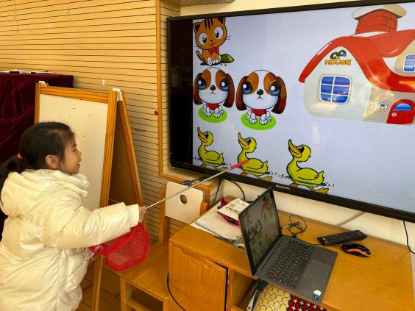**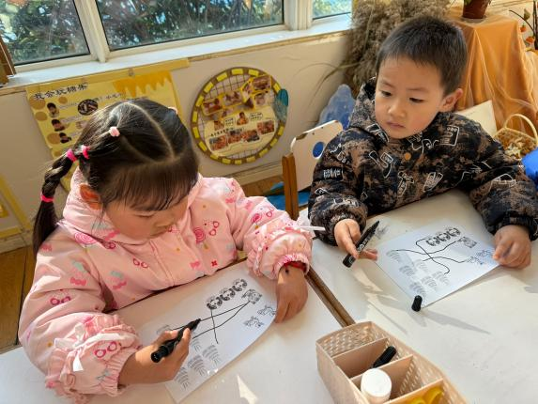**；**王思宸、蒋致远、杨一安、胡述年、张铭宇、邰昕悦、王子安**在游戏的情境中体验点数的乐趣，但是还不会手口一致的点数以及数出总数，还需要再加油哦。

**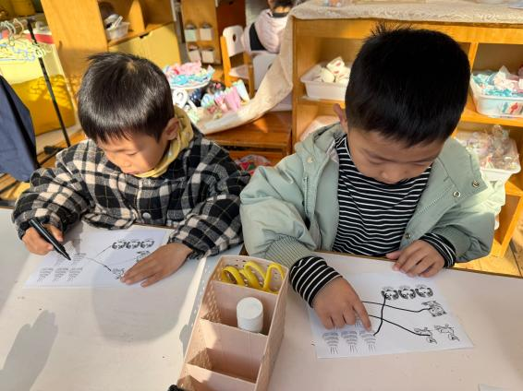**

**户外活动：**

**家园合作：**

温馨提醒：

1.动态上的照片，仅作为老师观察时的随拍，并不是所有孩子的照片都会呈现。

2.今天天气比较寒冷，请家长们给宝贝穿上保暖的衣服，注意防寒呦！

3.孩子们今天带回家一张调查表，请家长们仔细阅读调查表内容帮助孩子用图文结合的方式完成调查表，并将调查表和一双干净的袜子于明早带来哦。